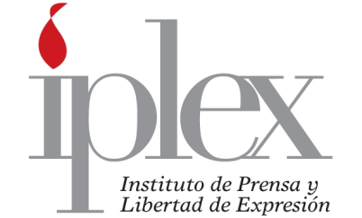

ACTA 80 /2012
18-06-2012

Sesión de junta directiva del Instituto de Prensa y Libertad de Expresión (IPLEX), realizada en las a las 12 m.d. en las instalaciones del Bufete Niehaus con la asistencia de los siguientes miembros: Alejandro Delgado Faith, presidente; Raúl Silesky Jiménez, secretario y Sergio Morales Chavarría Vocal II, Evelyn Ardón Rodríguez, fiscal; Patricia Vega Jiménez, vicepresidenta; Yanancy Noguera Calderón, tesorera y Marcela Angulo Grillo, Vocal.

Se discute y aprueba la siguiente agenda:
- Lectura y aprobación del acta de la sesión anterior.
- Correspondencia
- Informes
- Asuntos Administrativos
- Varios

Artículo I: Agenda
Lectura y aprobación del acta de la sesión anterior

Artículo II: Acta
Se discute y aprueba, con las respectivas observaciones de forma, el acta de la sesión anterior.

Artículo III: Correspondencia

Se conoce nota de la Municipalidad de Heredia, notificando que: La Presidencia dispone trasladar a la administración para que de inmediato se inicie el proceso de mejoramiento de nuestra página web con base en esta herramienta. Sesión número 165-2012 del 7 de mayo de 2012.

Artículo IV: Asuntos administrativos

El vocal II informa que le está dando seguimiento a la lista de nuevos afiliados del Iplex, él se comunicará con cada una de las personas propuestas y nos pedirá ayuda de ser requerirlo. Además está pendiente de la página.

La tesorera informa que ya envió a elaborar el nuevo banner del Iplex.

El secretario comenta que ya se solicito a la Alianza Regional por la Libre Expresión e Información una rebaja en el pago de membrecía. Se está estudiando y queda pendiente una conversación con el presidente del Iplex.

La vicepresidenta explica que fue aprobada la oferta de servicios profesionales para el Grupo La Nación sobre periodismo responsable. Solo está pendiente la firma del contrato.

El presidente comenta que ya envió la carta al señor Canciller de la República solicitando el apoyo de Costa Rica para el fortalecimiento del Sistema Interamericano de los Derechos Humanos y la Defensoría, en vista de la próxima reunión de la OEA en Cochabamba.

Artículo V: Varios

Se convoca a sesión de Junta Directiva para el lunes 18 de julio, a las 12 md., en las instalaciones del Bufete Niehaus.

Alejandro Delgado Faith Raúl Silesky Jiménez
Presidente Secretario

